МУНИЦИПАЛЬНОЕ АВТОНОМНОЕ ДОШКОЛЬНОЕ ОБРАЗОВАТЕЛЬНОЕ УЧРЕЖДЕНИЕ – ДЕТСКИЙ САД № 4 « ЗОЛОТОЙ ГРЕБЕШОК» КОМБИНИРОВАННОГО ВИДА
633010 Россия, Новосибирская область, г. Бердск, ул. Островского 168 т. (241) 5-32-86 ИНН 5445116538 КПП 544501001

КОНСПЕКТ
проведения непрерывной непосредственно образовательной деятельности
с детьми подготовительной к школе группы

Тема: «По следам осени»
Приоритетная образовательная область: познавательное развитие.

Воспитатель Гайдай Оксана Петровна

Цель: Развитие у детей познавательного интереса, любознательности и познавательной мотивации.
Задачи:
- Закреплять умение детей обобщать и систематизировать сезонные изменения в природе, используя образные слова и выражения.
- Развивать внимание, связную речь. Расширять словарь: черешок, кромка, хлорофилл.
- Учить детей устанавливать причинно-следственные связи, отстаивать свою точку зрения, делать выводы , рассуждать, доказывать, выстраивать предположения.
- Формировать умение взаимодействовать друг с другом.
- Воспитывать внимательное отношение к природе.
Предметно-пространственная развивающая среда:
Музыкальный зал оформлен под осенний лес, мнемотаблицы, лупы, кусочки белой ткани, сложенные пополам, деревянные кубики, зелёные листья , модель дерева и листа.
Предварительная работа:
• Наблюдения за тем, как опадают листья с деревьев.
• Сбор листьев разной формы и окраски.
• Беседы об осени.
• Чтение художественных произведений: «Листопадничек» И.Соколов-Микитов, «Лес осенью» А. Твардовский, стихи об осени А. С. Пушкина, А. Плещеева, А. И. Бунина.
• Разучивание стихов и поговорок об осени.
• Пение песен об осени и слушание музыки.
• Рассматривание иллюстраций и фотографий с изображением осенней природы.
• Рисование во время самостоятельной художественной деятельности различных деревьев.
• Наблюдение за деревьями на прогулке.
• Изготовление поделок из природного материала.

ХОД ЗАНЯТИЯ.
Вводная часть.
Воспитатель и дети:
«Придумано кем-то просто и мудро
При встрече здороваться - «Доброе утро!
- Доброе утро! Солнцу и птицам!
Доброе утро, улыбчивым лицам!»
И каждый становится добрым, доверчивым.
Пусть доброе утро длится до вечера!

Воспитатель: Ребята, поздороваемся с нашими гостями и подарим им наши улыбки. А теперь все посмотрите на меня и подарите мне свои улыбки. Посмотрите как вокруг все необычно и красиво. Во что превратился наш музыкальный зал? Предлагаю всем совершить путешествие в осенний лес. (Идем с детьми по залу).
На пенечке сидит ЛЕСОВИЧОК и рассматривает листики на веточках.
- Ничего не понимаю, что случилось с моим лесом. Он, наверное, заболел-листья опадают. Что же делать?
- Здравствуй Лесовичок, что ты такой грустный, может что-то случилось?
- Ох, заболели мои деревья, погибает лес.
Восп.: Почему ты решил, что лес гибнет?
Лесовик - Посмотрите, листья опадают, одни только елочки здоровые, зелененькие стоят.
Восп.: Ребята, вы тоже так думаете? (ответы детей)
-Наступила осень.
- Как вы определили, что осень наступила?
-Стало холоднее; день короче, а ночь длиннее; на деревьях и кустах желтеют листья, они опадают, начинается листопад, небо серое, хмурое; часто идут дожди; перелетные птицы улетают на юг; дикие звери делают запасы на зиму, утепляют свои шубки, и некоторые ложатся в спячку; люди надевают демисезонную одежду; собирают урожай овощей, фруктов и зерна.
Лесовик: Верно, оказывается, я не заметил, как осень наступила.
Мой лес не заболел, а просто готовится к зиме.
-А вы задумывались, почему эта красота не сохраняется? Почему листья желтеют и опадают? Вы хотите узнать? Я вижу, вы дети сообразительные, много знаете. Попробуйте сами найти ответы, а вот вам мои подсказки. (Подает мнемокарты и уходит).
Основная часть.

Восп.: Давайте будем разбираться, о чем эти подсказки. (Карточка №1)
– Как вы думаете что же это обозначает ( один лист зеленый, а другой желтый).
- Поразмышляем, на какой вопрос можно ответить?
Правильно, нам нужно узнать, почему листья летом зеленые, а осенью меняют свой цвет.
Дети предлагают свои гипотезы.
Восп.: Прежде чем разобраться с этим вопросом, давайте выясним, что же окрашивает листья в зеленый цвет. Попробуем отделить это вещество от листиков.
Исследование№1.Почему лист зеленый.
Подойдите к столу, возьмите листочек и вложите его внутрь согнутого пополам кусочка белой ткани. Теперь деревянным кубиком сильно постучите по листочку сквозь ткань. Что вы обнаружили в ходе опыта?
Дети: На ткани появились зеленые пятна.
- Это зеленое вещество из листочка называется - хлорофилл, оно и окрашивает его в зеленый цвет. Когда вы пойдете в школу вы поподробнее познакомитесь с этим.
Восп.: Ребята, вы уже вспоминали многие приметы осени. Почему именно в это время года листья меняют цвет?
Дети предлагают свои гипотезы.
Восп.: Я предлагаю вам пройти на полянку.
(На картоне нарисованы разноцветные листья, сверху насыпаны мелкие зеленые бумажки.) Осенью хлорофилл постепенно исчезает – убираем бумажки - пока не пропадает совсем. Тогда лист меняет свой цвет, становится желтым или …
-Откуда появился другой цвет? (он тут и был.)
- С чем это связано? (становится меньше солнечного света, он не такой яркий как летом)
Восп: Давайте еще раз посмотрим и послушаем на экране, как это происходит. ( Видеосюжет.)
Вывод: К какому выводу мы пришли? Почему же листья летом зеленые, а осенью меняют свой цвет?
Ответы детей.
Восп.: Посмотрим на вторую подсказку. Карточка №2
- На какой вопрос поможет ответить эта подсказка?
Почему осенью листья опадают?
Дети предлагают свои гипотезы.
Восп.: Давайте проверим ваши версии, но для этого нужно внимательно рассмотреть листья. А для того, чтобы лучше рассмотреть, чем можно воспользоваться?
Ответы детей.
- Воспользуемся увеличительным прибором — лупой.
Исследование№2: строения листа с помощью лупы .
Восп.: Рассмотрите. Что вы увидели? Кто знает, как называется часть, которая соединяет лист с веткой? (черешок)
Как вы думаете, зачем листу жилки? (через эти жилки листочки питаются влагой.)
-Что произойдет, если к листу не будет поступать питание? (засохнет)
Восп.: Почему меньше поступает питания осенью? (Земля замерзает)
Восп.: Земля замерзает, и поступление воды у дерева ограничено.
Теперь подуйте на листик или потяните, чтобы оторвать.
Восп.: Так почему осенний ветер легко срывает листья? (Черешок пересыхает и лист опадает.)
Восп.: Какой можно сделать вывод?
Осенью деревьям не хватает влаги, питания. Черешок пересыхает и лист опадает. Деревья готовятся к зимним холодам.
Теперь проверим наши рассуждения, попробуем сами
с помощью макета увидеть, как к листьям попадает влага (отправить влагу к листику).
Вывод детей: Осенью листья легко опадают потому, что черенок у листочка без влаги пересыхает, и становиться непрочным.
Восп.: Для чего дерево сбрасывает листья? (Сбрасывая листья, деревья готовятся к зимним холодам.)
Восп.: Ребята, давайте превратимся в листочки и поиграем в игру «Мы осенние листочки» (Физминутка).
Восп.: Посмотрим на следующую подсказку. Карточка №3
- На какой вопрос поможет ответить эта подсказка?
Почему елка не сбрасывает иголки?
-Давайте поразмышляем, почему? (ответы детей)
Мы выяснили, почему опадают листья (не хватает влаги).
Возле нашего сада и елки и лиственные деревья растут рядом. Солнышко одинаково светит, дождик капает на всех. Что же такого необычного в елках?
Ответы детей.
(Приглашаю присесть за стол парами.)
-Рассмотрите веточки ели. Сравните с веткой березы.
-Рассмотрите листья елок. Чем отличаются иголки от листьев? Что помогает им не опадать осенью?
Ответы детей.
Попробуйте согнуть еловую ветку. Легко ли ломается. Почему?
У сосен и елей листья тонкие, узкие и напоминают иголки.
Тонкие иголки хвойных деревьев – это видоизмененные листья.
Иголки же более гибкие, расположены близко друг к другу, да и прочнее сидят на веточке.
Они имеют толстую кожицу (потрогайте, понюхайте), покрыты блестящим восковым налетом, который защищает от пересыхания.
Восп.: Елке, чтобы полностью «переодеться» - сменить все старые иголки, нужно много лет (9)! Это происходит постепенно и незаметно в течение всего года, поэтому мы всегда видим их зелёными.
Попробуйте оторвать иголку, затем листик. Что вы заметили?
(Когда иголки опадают, ветка никогда не остается голой.)
Итак: Почему елка всегда с иголками?
Вывод детей.
Восп.: На какой вопрос поможет ответить последняя подсказка?
Карточка №4.
Приносят ли опавшие листья пользу?
Если да, то какую? Кому помогают опавшие листья?
У природы нет ничего лишнего и бесполезного.
Листья укрывают землю сплошным ковром и защищают корни деревьев от морозов. Земля под опавшими листьями глубоко не промерзнет, под тяжестью снега сильно не уплотнится, сохранит воздух, что очень важно для различных обитателей почвы, которые рыхлят землю и делают ее плодородной. Весной под опавшими листьями земля дольше сохраняет влагу растаявшего снега. Опавшие листья на земле - это не мусор, они очень нужны почве и растениям, которые на ней растут.
Листья нельзя сжигать - это только загрязняет воздух, мешает корням деревьев вернуть в почву питательные вещества, которые они получали во время роста.
Убирать нужно листья только с асфальта и твердых покрытий.

Заключительная часть.
Заходит Лесовик.
-На какие вопросы вам помогли ответить мои подсказки?
Ответы детей.
- А вы кому сможете рассказать обо всем? (маме, папе, друзьям…)
Восп.: Ребята, давайте поблагодарим Лесовика. Он нам помог узнать много нового и интересного.
Лесовик: - И вам спасибо, приходите ко мне в лес почаще.

Карточка-подсказка №1

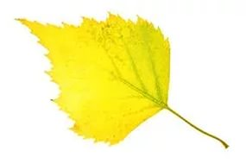

Карточка-подсказка №2
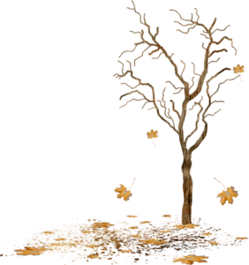

Карточка-подсказка №3

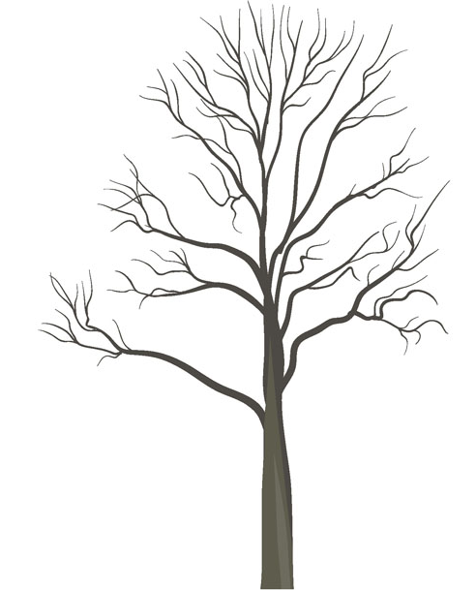
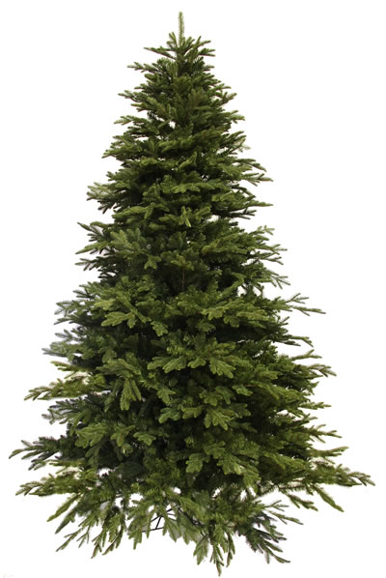

Карточка-подсказка №4

